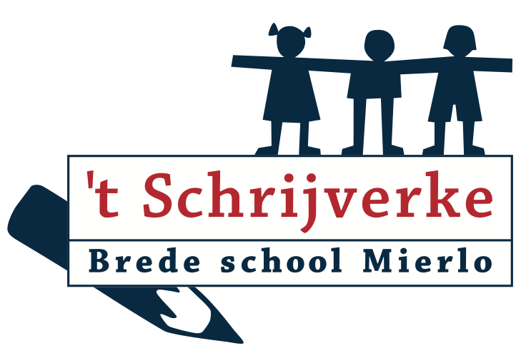
Notulen MR-vergadering

15 december 2025

18:00 uur bij de Koffer

AGENDA:

- Opening en vaststellen agenda

- Notulen 3 november 2025 goedgekeurd
Aanvulling punt 5
Bij punt 5 de opmerking dat de OR -na terugkoppeling door Bas vanuit de MR- heeft besloten om tijdens de kerstviering een QR-code te plaatsen waarmee ouders een extra bijdrage voor OR-activiteiten kunnen doen.

- Mededelingen
Geen

- Ingekomen post
Mailadres MR: Susan en Niek vragen het na bij Johan

- Vragen c.q. mededelingen vanuit de MR-geleding (ouders en teamleden)
Inbreng document Susan met ideeën voor de website.
Bas en Bieb kijken hier naar in januari. Waar is behoefte aan? Hoe kunnen we ouders betrekken? We nemen daarin de input van Susan mee (storytelling).

- Vragen vanuit de OR
Zie hiervoor ook punt 2: aanvulling punt 5.

- (G)MR
De MR formuleert een vraag voor onze vertegenwoordiger in de GMR: Saskia Hotterbeekx en vraagt haar dit voorstel in te brengen tijdens de GMR vergadering in januari.
Naar aanleiding van de plannen van Platoo, volgt er in de MR een discussie. We zien dat er bij de begroting van Platoo veel geld vrijkomt voor NT2 onderwijs. Daar wordt een behoorlijk bedrag in geïnvesteerd. Scholen kunnen bij Platoo een aanvraag doen voor hulp bij het NT2 onderwijs. Daartoe zijn leerkrachten opgeleid of worden daartoe opgeleid. De scholen kunnen deze leerkrachten benaderen voor advies voor hun school.
Wij zouden als MR liever een andere beleidskeuze zien. Wij zouden willen zien dat de bovenschoolse middelen, ten gunste van de scholen, anders worden ingezet. Wij vinden het bedrag dat wordt vrij gemaakt voor NT2 onderwijs vrij fors. Daarnaast zijn wij van mening dat vanwege de geografische spreiding van de scholen de middelen op deze manier niet meest effectief worden ingezet.
De MR van het Schrijverke ziet liever dat er budget wordt gereserveerd om de interne dienst uit te breiden met een ambulante orthopedagoog. Op deze manier kunnen scholen slagvaardiger omgaan met leerlingen die nu extern verwezen moeten worden voor bijvoorbeeld onderzoek.
Als wij gebruik zouden kunnen maken van een orthopedagoog die verbonden is aan Platoo zelf, zouden we sneller kunnen opereren. We zijn nu afhankelijk van andere organisaties met lange wachtlijsten. Daarnaast heeft of vergaart een orthopedagoog binnen Platoo ook kennis van de onderwijspraktijk zelf. Dat maakt dat de adviezen ook haalbaar en op maat zullen zijn. De vraag is: zou Platoo kunnnen onderzoeken of een orthopedagoog binnen de eigen organisatie haalbaar is?

- De punten vanuit directie.

- Begroting 2026 ’t Schrijverke
De MR keurt de begroting goed en is blij met de inzet van personeel door de financiële ruimte binnen de Platoo-organisatie.
Er ligt wel een verzoek om meer schoonmaak vooral in de klassen in de onder- en middenbouw, omdat de kinderen daar veel op de grond zitten en spelen. Daarbij wordt wel opgemerkt dat de Schoonmaak met de komst van Karin er enorm op is vooruitgegaan. De gangen en de algemene ruimte worden goed onderhouden en schoongemaakt.
Bas geeft aan dat we mogelijk uitbreiding krijgen van een conciërge. Er komt iemand in januari meelopen. Mogelijk zou extra schoonmaak deel kunnen uitmaken van zijn werkzaamheden.

- De conceptbegroting van Platoo
Zie ook: GMR
De MR vergadert sinds de splitsing met de Kleine Vos elke vergadering over de toekomst van de kinderopvang op school. Een goede kinderopvang is cruciaal voor de toekomst van ’t Schrijverke. Daar zou gebouwelijke uitbreiding voor nodig zijn. Wij zien in de begroting van Platoo, dat daar nog geen budget voor gereserveerd is.

- Rondvraag

- Start diner

# = niet openbaar

